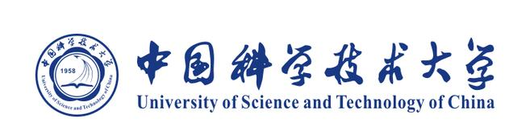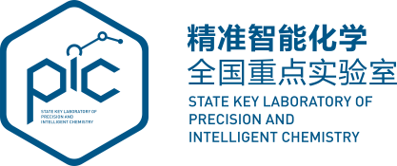
第二届新材料与农业可持续发展论坛
主题：农业精准化、智能化、自动化
2025年10月31日-11月2日 中国·合肥

论坛简介
当前全球农业可持续发展正面临着重大挑战，新材料与农业的交叉结合为解决农业可持续发展问题带来了全新视角。在此背景下，由中国科学技术大学-精准智能化学全国重点实验室主办的第二届“新材料与农业可持续发展论坛”将于2025年10月31日-2日在中国-合肥-中国科大高新校区3号学科楼举行。本次论坛将集新材料与农业及相关领域的领导、知名专家、青年学者等于一堂旨在探讨新材料技术在农业可持续发展中的前沿研究与未来应用方向，为农业可持续发展提供新的解决方案。

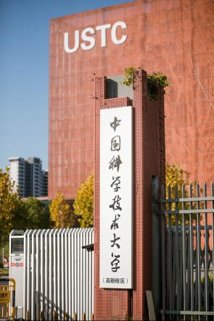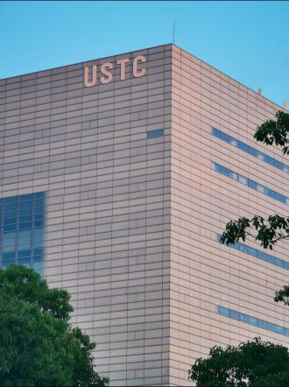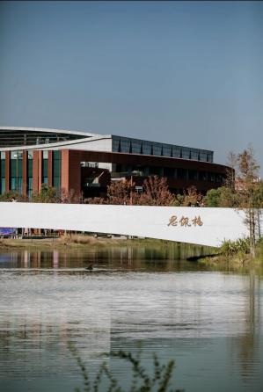

论坛组织机构
主 席：
李震宇 刘世勇 江 俊 吴宇恩
论坛联系人：
陈 控 18301892582（微信同号）

论坛须知
一、报到须知
报到时间：2025年10月31日08：30-22：00
报到地点：安徽合肥乐富强铂悦酒店
- 会议日程概览
时 间 | 10月31日 | 11月1日 | 11月2日
8:30-  9:05 | / | 开幕式  （106报告厅） | 论坛报告  （106报告厅）
9:05-  9:30 | / | 合影+茶歇 | 论坛报告  （106报告厅）
9:30-  11:30 | / | 论坛报告  （106报告厅） | 论坛报告  （106报告厅）
11:30-  12:10 | / | 机器人化学家实验室参观 | 论坛报告  （106报告厅）
12:10-13:30 | 论 坛 报 到 | 午餐  (高新校区食堂) | 午餐  (高新校区食堂)
13:30-18:00 | 论 坛 报 到 | 论坛报告  （106报告厅） | /
18:00-20:00 | 晚餐 | 晚餐 | /
三、已确定报告专家（按姓氏拼音排序）：
论坛报告
报告人 | 报告内容 | 单 位
操海群 | 功能性材料在作物健康与生态环境保护中的应用 | 安徽农业大学
陈控 | 面向农业的原子级精准材料智能设计 | 中国科学技术大学
崔海信 | 农药剂型纳米化的增效减排机制 | 中国农业科学院农业环境与可持续发展研究所
冯守千 | 单体多巴胺螯合与纳米颗粒递送缓解植物盐胁迫 | 山东农业大学
韩鹤友 | 面向农业领域的纳米技术研究进展 | 华中农业大学
何大平 | 石墨烯材料遇见农业信息化 | 武汉理工大学
康振辉 | 碳量子点的基本性质和生物活性 | 苏州大学
李芳柏 | 稻田重金属污染阻控功能材料及应用 | 广东省科学院生态环境与土壤研究所
庞欢 | 纳米MOF及其功能化应用 | 扬州大学
谭鑫 | 先进光谱技术进展与大农业应用展望 | 中国科学院长春光学精密机械与物理研究所
王峰 | 农用生物材料的设计及其植物中的应用 | 合肥工业大学
王勇 | 基于合成生物学的活性代谢物研究 | 中国科学院分子植物科学卓越创新中心
魏辉 | 高效纳米酶理性设计研究 | 南京大学
吴洪洪 | Mn3O4纳米酶降低DNA甲基化提高棉花耐盐的机制 | 华中农业大学
许操 | 环境智能作物设计与机器人育种 | 中国科学院遗传与发育生物学研究所
徐甲强 | 气体传感器与智慧农业 | 上海大学
杨光富 | 人工智能驱动的绿色农药创制 | 华中师范大学
叶文秀 | 作物气孔调节剂最前沿 | 北京大学现代农业研究院
于佳琳 | 智能植保研究进展 | 北京大学现代农业研究院
赵丽娟 | 银基铜基纳米刺激剂提高作物抗逆抗病初探 | 南京大学
袁宪正 | 纳米材料提高植物逆境韧性的机制研究 | 山东大学
袁晓辉 | 人工智能赋能生物育种研究 | 吉林农业大学
张连兵 | 适冷纳米酶构筑与秸秆降解应用 | 西北工业大学
张欢 | 核酸材料助力农业可持续发展 | 上海交通大学
张鹏 | 纳米人工生物固氮技术提高土壤健康和作物抗逆 | 中国科学技术大学
赵杨 | 植物干旱胁迫信号感知与应答 | 中国科学院分子植物科学卓越创新中心

四、住宿交通
住宿：
专家住宿由论坛会务组统一安排。
联系人：朱春萌18714998079
交通：
- 乘坐高铁和动车抵达合肥南站高铁站，至酒店驾驶时间约30分钟；
- 乘坐飞机抵达合肥新桥国际机场，至酒店驾驶时间约25分钟。
- 酒店门口统一乘坐大巴至中国科学技术大学高新校区3号学科楼，车程约8分钟。
联系人：张鑫宇 18133603943
- 用餐地点
中国科学技术大学高新校区食堂/安徽合肥乐富强铂悦酒店。
联系人：闫勇 18322596227
六、PPT拷贝
请报告专家在每个半天的第一个报告前30分钟在会场拷贝PPT。
联系人：时然 15022709080
- 论坛须知
（1）请认真阅读并遵守该手册中的各项安全规定及提示。
（2）请注意查看各场所的安全出口和疏散通道。一旦发生紧急情况，请听从工作人员指挥，有序、快速撤离危险区域。
（3）请不要携带易燃、易爆化学物品和充压容器进入会场及酒店。
（4）请自行妥善保管随身携带的贵重物品。
（5）请参会代表参会期间严格遵守会议安排，注意安全。请遵守酒店和会场的安全规定，确保安全，请勿在会场内及其他禁烟场所吸烟。

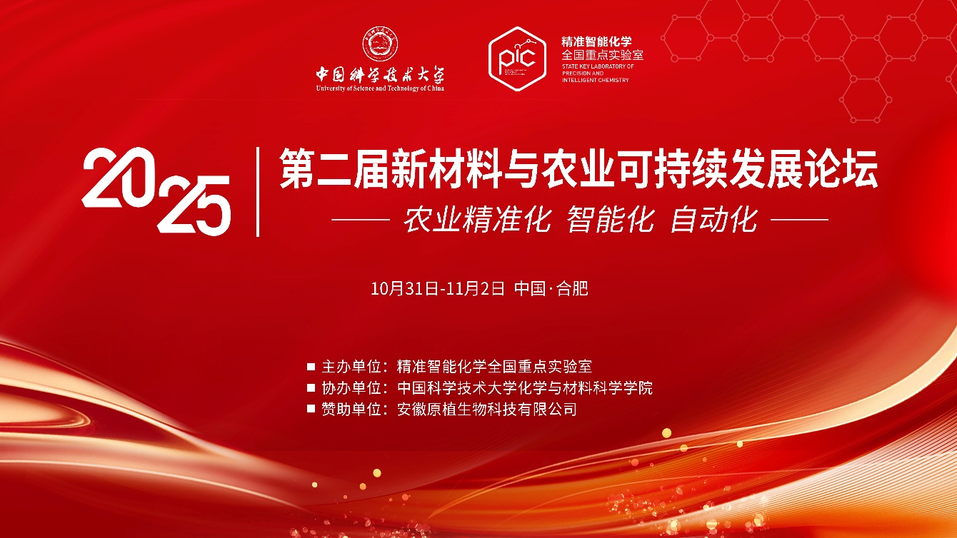
欢迎广大师生参会共同讨论新材料与农业可持续发展！

